黄石市2008年初中毕业生学业考试
理科综合试卷 物理部分
一、选择题:
1、下列说法正确的是
A、光波、电磁波，声波都可以在真空中传播
B．光和电磁波都能够传递信息，声音不能传递信息
C．中央电视台与黄石电视台发射的电磁波在空气中传播速度不同
D．电磁波的波长越长，频率越小
2．在做凸透镜成像的实验时，小明把物体放在距离凸透镜40cm处时，能在光屏上得到一个
倒立缩小的实像，则该凸透镜的焦距可能是
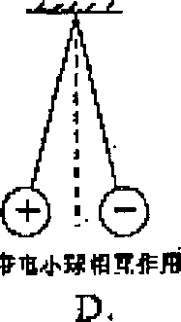
A．30cm B、25cm C．20cm D、15cm
3．如图1所示的几种光、电、磁现象，正确的是
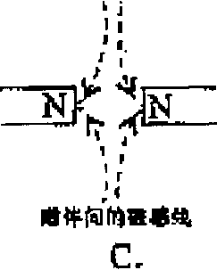
图1
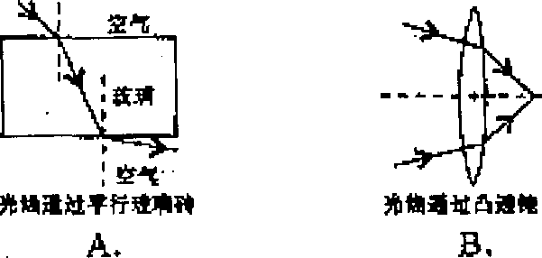
4．如图2所示电路中，电源电压保持不变。当闭合开差S后，两灯均能发光，过了一会儿，L1灯熄灭，但L2仍在发光，经检查L1灯丝被烧断了。对前后二种不同情况下电路中电流表示数的判断正确的是
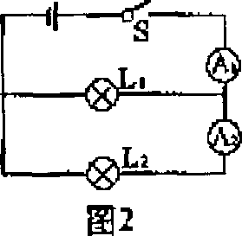
A．A1表示数减小，A2表示数不变
B．A1、A2表示数均不变
C．A1表示数减小，A2表示数增大
D．A1、A2表示数均增大
5．如图3所示的各种现象中，能用来说明分子间存在引力的是
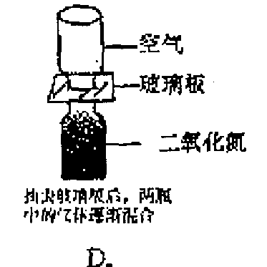
6．如图4所示，在演示声音是由物体振动引起的实验中，将正在发声的音叉紧靠悬线下的轻质小球，小球被多次弹开。在此实驻中小球的作用是
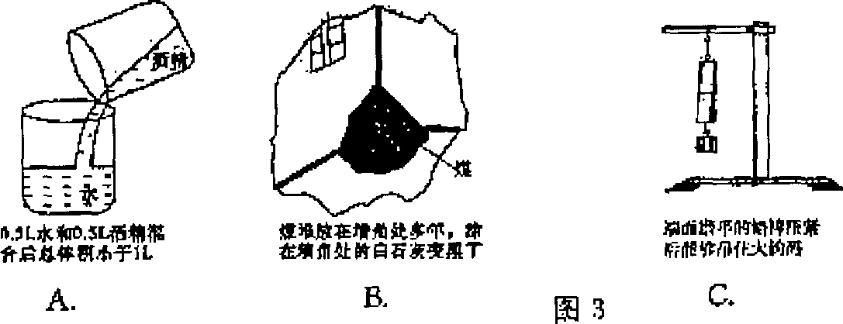
A．使音叉振动时间延长
B．使音叉振动尽快停下求
C．把音叉的微小振动放大，便于观察
D．使声波多次反射形成回声
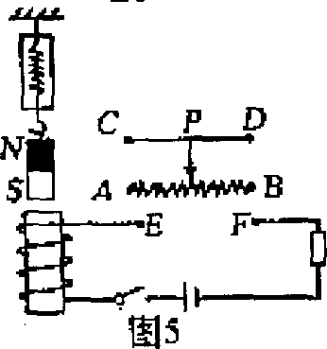
7．如图5所示，若要使滑动变阻器滑片P向右移动时．弹簧测力计的示数变小，则变阻器接人电路的方式可以是
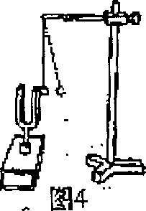
A．C接E，D接F B．C接E，B接F
C．A接E．D接F D. A接E，B接F
8.一装有水的杯中飘浮有一塑料块，如图6所示。沿杯壁缓慢加入酒精并进行搅拌，使塑料 块下沉。在此过程中塑料块受到的浮力F随时间t的变化图像可船是图7中的(已知它们的密度关系是ρ_{水}>ρ_{塑料}>ρ_{酒精})
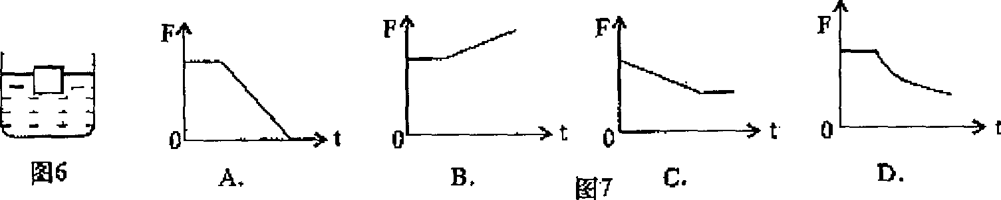
9．下列物态变化过程中，属于放热过程的有
A、水烧开后水壶嘴喷出“白汽”的过程
B．放入衣箱中的樟脑球变小的过程
C．冬天室内的水蒸汽在玻璃窗上形成“冰花”的过程
D．出炉的钢水变成钢锭的过程
10．下列选项中对应的关系完全正确的是
A．能源与种类 B．现象与物理原理
凤能——一次能源 火车进站时，人耍站在安全线外——气体压强与流速曲关系
核能——可再生能源 用浆划水，船会前进——物体间力的作用是相互的
C．物理知识及其应用 D. 能量转化与实例
液体热胀冷缩——常用温度计 核能转化为电能——核电站发电
大气压强——用吸盘钩挂衣服 内能转化为机械能——内燃机
二、埔空题：
11．2008年奥运会火炬“祥云”下半部涂有高触感红色塑胶漆，这不仅使手感舒适，还有
的作用。火炬使用的燃料为丙烷．主要成分是碳和氢，燃烧后只有二氧化碳和水。这种燃料不仅具有价格低廉的优点，还具有 的优点。
12．唐诗中有“黄河远上白云间”、“不尽长江滚滚来”的诗句，从物理学的角度来看，前一句生动形象地表明黄河水存储着大量的 能，后一句表明长江水具有大量的
能． ’
13．太阳光经过三棱镜后，被分解成各种色光，这是光的 现象。阳光照射着微风吹拂的河面，波光粼粼，这蕴含着光的 现象。
14．如母8所示，纵坐标表示物体的质最，横坐标表示物体的体积。图像a、b分别表示物体甲、乙的质量与体积的关系。由图像可知ρ_{甲}：ρ_{乙}＝
15．如图9所示，用滑轮分别将重量相同的甲、乙两物体匀速提升相同高度。不计绳重与摩擦，且动滑轮重G_{重}小于物重G，所用拉力分别为F_{甲}、F_{乙}，则F_{甲} F_{乙}(填”>”、“＝”或“<”)
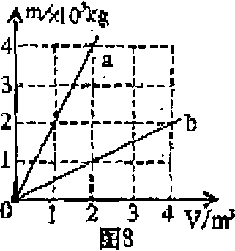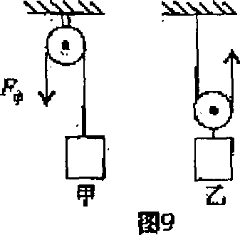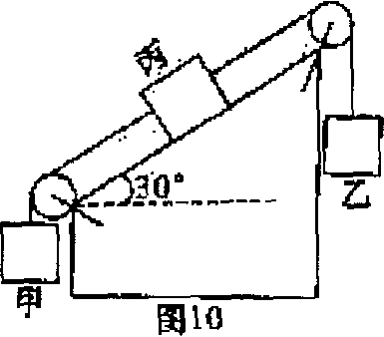
16．如图10所示，重3N的甲物体和重12N的乙物体通过细线绕过定滑轮与丙物体连在一起，丙放在倾角为30°的光滑斜面上，整个装置处于静止状态。现将斜面变成粗糙的斜面，乙物体重量变为20N，其余不变，整个装置处于静止状态。则此时丙物体受到的摩擦力大小为 N。(不计绳重和滑轮处摩擦)
17．一台太阳能热水器装满水后，水的质量是30kg。使这些水的温度从20℃升高到70"C需要吸收 J的热量。若这些热量由燃烧天然气来提供，则至少应完全燃烧 m³的天然气。（C_{水}=4.2×10³J／(kg·℃) 天燃气的热值为8l×10⁷J／m³）
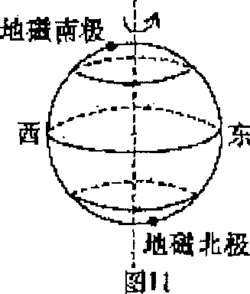
18．历史上对地磁场的形成有这样一种看法：我们居住的地球是一个带电星球，它带的电荷量约为4×10⁵C，由于地球自西向东旋转，会形成许多环形电流，如图1l所示。由此猜想：地球带的是 电。(填“正”或“负’’)
三、实验探究题：
19．下表是某实验小组所做的“探究摩擦力大小跟哪些因素有关”的实验记录：
实验次数 | 接触面的材料 | 压力F/N | 摩擦力f_{摩}／N
① | 木块与木板 | 8 | l.6
② | 木块与木板 | 12 | 2.4
③ | 木块与毛巾 | 12 | 5.0
(1)分析比较序号①与②的实验数据，可得出的结论是 。
(2)分析比较序号 的实验数据，可得出的结论是：压力相同时，接触面越粗糙， 摩擦力越大。
(3)上述研究方法叫“拉制变量法”，下列实验中用到此方法的有 (填序号)
①探究电压、电流与电阻的关系； ②探究动能跟哪些因素有关；
③探究固体熔化时温度的变化规律； ④研究影响电磁铁磁性强弱的因素。
20．张亮通过实验测量牛奶的密度：
(1)调节天平横梁平衡时，指针偏向分度盘中央刻度线的右侧，此时应向 移动平衡螺母，才能使天平平衡(填“左”或“右”)。
(2)他按图12中甲、乙、丙的步骤顺序进行实验，依图中数据可知：牛奶和烧杯的总质量为 g，牛奶的密度为 g/cm³。
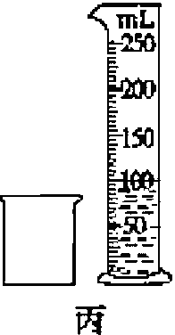
(3)为了更准确地测量牛奶的密度，实验步骤顺序应调整为 。
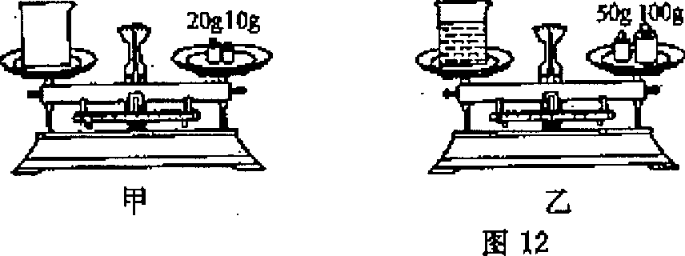
21．在测定小灯泡的电阻和额定功率的实验中，有器材：一只额定电压为2.5V、电阻约为5Ω的小灯泡，一个电压为3V的电源，一只量程为3V的电压表，一个开关，一个滑动变阻器，导铁若干。另可供选择的电流表有：
A．量程为300mA的电流表；
B．量程为0.6A的电流表；
C．量程为3A的电流表。
(1)为保证测量比较准确和实验顺利进行，电流表应选 (填¨A”、“B’’、或“C’')。
(2)在右边方框内画出实验的电路图。

(3)实验持续了10 min，实验中每次测得的灯泡两瑞的电压U和通过灯泡的电流I记录在下表里，其中第5次测得的电流I₅和第6次测得的电压U₆分别如图13中甲和乙所示，请在此表的空格内填人相应的数据。
实验次数 | 1 | 2 | 3 | 4 | 5 | 6
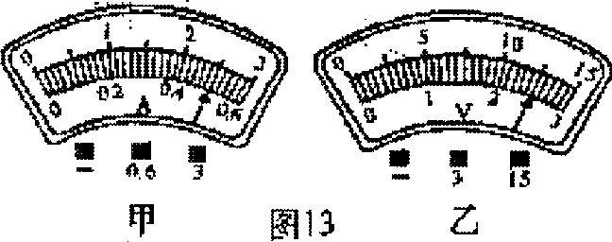
U／V | 0.8 | 1.3 | l.6 | 1.8 | 2.3
I／A | 0.20 | 0.30 | 0.36 | 0.40 |  | 0.52
(4)综合上述有关信息，小灯泡的额定功率为 W。
(5)实验小组的同学对表中数据进行了进一步分析，他们发现小灯泡的电阻变化有个特点，这个特点及其原因是 。
22．图14是某课外活动小组仿制的一个能产生持续电流的装置—发电机，装有手摇柄（未画出）的转轴垂直穿过圆盘中心，金属圆盘放在蹄形磁铁之间，圆盘的轴心和能在圆盘的边缘滑动接触的滑片通过金属导线与电流表相连。金属圆盘可以看成是由无数根长度等于圆盘半径的导线组成的，圆盘在磁极间不断转动，每根导线都在做切割磁力线的运动，从而产生持续电流。当以某一转速匀速转动金属圆盘时，电流表有一定的计数。
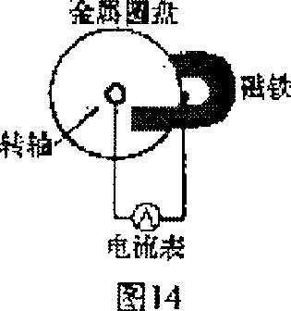
根据上述材料，请完成下面的实验探究填空：
(1)换用 的磁铁，其它条件不变，发现电流表读数增大，说明电流大小跟磁场强弱有关；
(2)换用一个半径大一些的金属圆盘，其它条件不变，发现电流表读数增大，说明电流大小也跟 有关；
(3)当圆盘转速增大，其它条件不变时，发现电流表读数也增大，说明电流大小还跟 有关。
四、综合题
23．一辆质量为1.5t的小货车，载有质量为0.8t的货物，四个车轮与地面接触的总面积为0.1m³，若小贷车在4000N的牵引力的作用下滑平直公路匀速行驶500m，所用时间为400s，(取g＝10N／kg)。
求：（1）小货车对地面的压强；
(2)小货车所受阻力的大小；
(3)牵引力做的功和牵引力的功率。
24．某电子磅秤原理图如图15(甲)所示，主要部件是杠杆ABO，电流表A和压力传感器(相当于电阻值会随受到的压力大小发生变化的可变电阻)，其中杠杆可绕O点转动，且力臂之比AO：BO＝5：1，压力传感器的电阻值R随所受到的压力F的关系图像如图15(乙)所示，秤盘与杠杆质量均忽略不计，电源电压9V，R₀=60Ω，(取g＝10N／kg)。求：
(1)该秤的零起点(即秤盘上不放重物时)的刻度线应标在电流表刻度盘的多少mA处?
(2)当电流表示数为30rnA时，秤盘上放的物体的质量为多少kg?
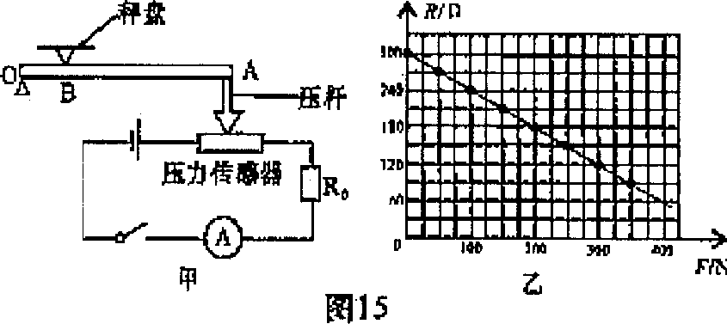
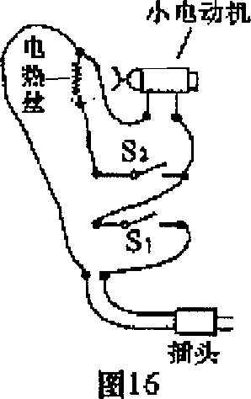
25．许明家的电吹风内部电路的连接情况如图16所示，有带风叶的小电动机一只，电热丝一段(正常工作时，电阻为80Ω，开关两只(S₁、S₂)，插头一只，导线若干。
(1)观察此图，请按电吹风的功能。在下表空格内填出开关对应的状态(填“闭合”或“断开”)
(2)许明在家中断开其它用电器，将电吹风插入插座(电源电压为220V)，当电吹风吹冷风时，测得15min内，他家中的电能表的铝盘转了90转(电能表上标有“3000r／kw·h”)，请你算出该电吹风吹热风时消耗的总功率。
开关  状态  功能 | S1 | S2
吹冷风
吹热风

